Pembuatan Soal (UTS CBT)
Penulis
Nama : Egi Dia Ekayani
P.S. : Pendidikan Fisika

Mata Kuliah : Pengembangan CBT
Dosen : Dr. Undang Rosidin, M.Pd.
Dr. Doni Andra, M.Sc.
Anggreini, S. Pd., M.Pd.
.



Jurusan Pendidikan Matematika dan Ilmu Pengetahuan Alam
Fakultas Keguruan dan IlmuPendidikan
Universitas Lampung
2022

- Kelompok besaran di bawah ini yang termasuk besaran vektor adalah . . . .
a. kelajuan, kuat arus, gaya
b. energi, usaha, banyak mol zat
c. kecepatan, momentum, kuat arus listrik
d. tegangan, intensitas cahaya, gaya
e. gaya, percepatan, waktu
- Besaran-besaran berikut yang dipengaruhi arahnya adalah ….
a. massa d. jarak
b. waktu e. kecepatan
c. usaha
- Gambar manakah dari vektor berikut yang memenuhi persamaan a + b + c= 0 ?
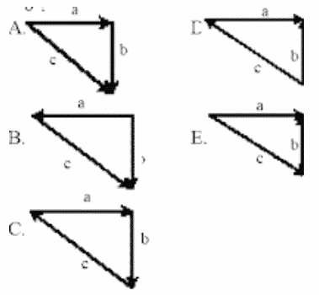
Jawab: C
- Perhatikan diagram vektor berikut ini!
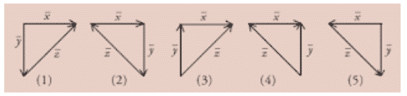
Yang menyatakan adanya hubungan x = y – z adalah gambar … .
a. (1) b. (2) c. (3) d. (4) e. (5)

- Gambar resultan dari a + b dengan metode jajargenjang yang benar adalah. . . .
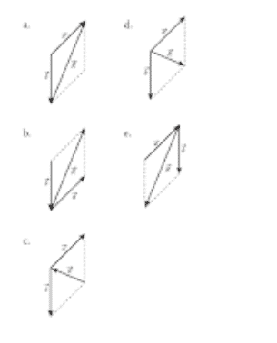
jawab: D

- Pada perlombaan tarik tambang, kelompok A menarik ke arah timur dengan gaya 700 N. Kelompok B menarik ke barat dengan gaya 665 N. Kelompok yang memenangi perlombaan adalah kelompok . . . .
a. A dengan resultan gaya 25 N
b. A dengan resultan gaya 35 N
c. B dengan resultan gaya 25 N
d. B dengan resultan gaya 35 N
e. B dengan resultan gaya 45 N
- Seseorang menarik meja ke arah barat dengan gaya 60 N. Jika 1 cm mewakili gaya 15 N, gambar vektor gaya tersebut yang benar adalah . .
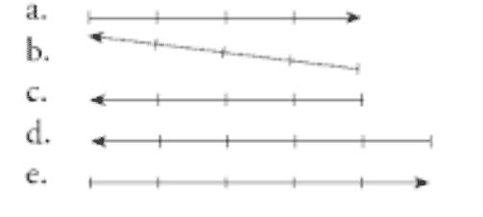
jawab: C

- Fitria melakukan perjalanan napak tilas dimulai dari titik A ke titik B : 600 m arah utara; ke titik C 400 m arah barat; ke titik D 200 m arah selatan; dan kemudian berakhir di titik E 700 m arah timur. Besar perpindahan yang dialami Fitria adalah….
A. 100 m
B. 300 m
C. 500 m
D. 1500 m
E. 1900 m

- Seorang anak berjalan lurus 10 meter ke barat, kemudian belok ke selatan sejauh 12 meter, dan belok lagi ke timur sejauh 15 meter. Perpindahan yang dilakukan anak tersebut dari posisi awal….

A. 18 meter arah barat daya
B. 14 meter arah selatan
C. 13 meter arah tenggara
D. 12 meter arah timur
E. 10 meter arah tenggara

- Tentukan hasil penjumlahan (resultan) dari vektor A dan vektor B pada gambar di bawah ini bisa besanya sudut α adalah sebesar 45 derajat.
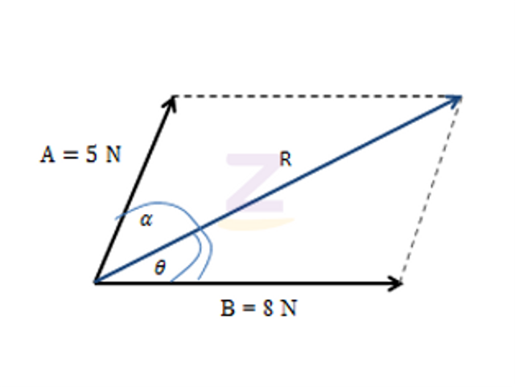

- Perhatikan gambar di bawah.
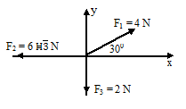
Besar resultan ketiga vektor adalah...
A. 0
B. 2 √(3) N
C. 4 √(3) N
D. 8 √(3) N
E.12 √(3) N

- Vektor a = 3 satuan, vektor b = 4 satuan dan a + b = 5 satuan, besar sudut yang diapit oleh vektor a dan b adalah ….
a. 90O d. 120 0
b. 45 O e. 180 0
c. 60 O
- Dua vektor a dan b memiliki nilai titik tangkap yang sama dan nilai yang sama pula. Jika sudut apit antara kedua vektor adalah β , maka berlaku hubungan:
|a+b| = 2|a-b|
maka cos β adalah ….
(A) ½
(B) 1/3
(C) 1/6
(D) 1/4
(E) 1/5
- Dua buah gaya sama besar yaitu 10 N membentuk sudut 120O satu sama lain. Selisih kedua vektor tersebut adalah….
a. 0 N d. 10√3 N
b. 10 N e. 20 N
c. 10√2 N
- Sebuah balok ditarik tiga gaya seperti pada gambar. Resultan gaya yang bekerja pada balok sebesar ….
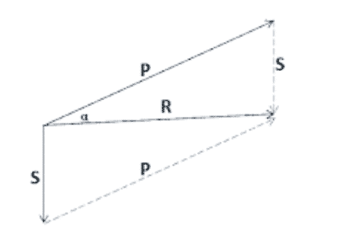
a. 2 N
b. 6 N
c. 10 N
d. 14 N
e. 22 N

- Sebuah balok cukup berat berada di atas lantai mendatar licin ditarik gaya seperti pada gambar. tg 37o = 0,75. Komponen gaya yang searah gerak benda tersebut adalah ….
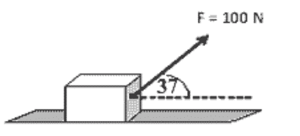
a. 50√3 N
b. 80 N
c. 75 N
d. 60 N
e. 50 N

- Vektor A memiliki besar A=2i+5j+2kA=2i+5j+2k dan vektor B memiliki besar B=4i+bi+1kB=4i+bi+1k, jika A⋅B=A⋅B=20, maka besar bb adalah….
  - 1
  - 2
  - 3
  - 4
  - 5
- F₁ = 6 N, F₂ = 10 N. Resultan kedua vektor gaya adalah
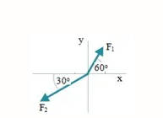

  - 5 N
  - 3,2 N
  - 3,5 N
  - 5,7 N
  - 4N
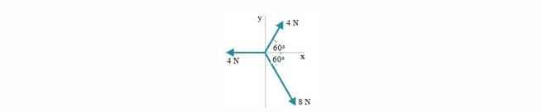
- F₁ = 4 N, F₂ = 4 N, F₃ = 8 N. Resultan ketiga vektor gaya adalah…

- Dalam kehidupan sehari-hari, yang bukan manfaat vektor yaitu...
- Menerbangkan layang-layang
- Membuat anak tidak terlempar dari bidang miring saat bermain jungkat-jungkit
- Membuat arus sungai menyeret perahu
- Membuat tarikan antara busur panah dan anak panah
- Membuat alat optik

- F1 = 6 N, F2 = 10 N. Resultan kedua vektor gaya adalah...

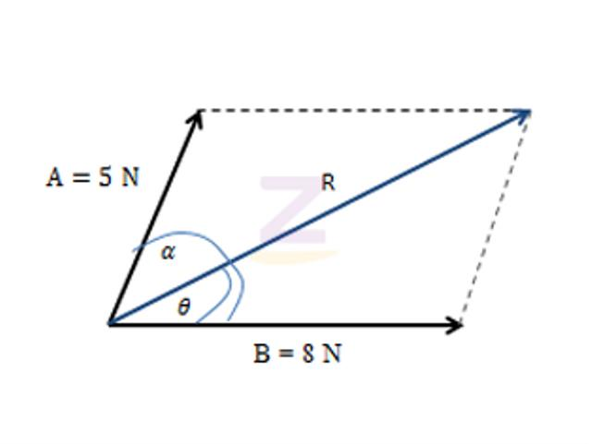
- Tentukan hasil penjumlahan (resultan) dari vektor A dan vektor B pada gambar di bawah ini bisa besanya sudut α adalah sebesar 45 derajat.

- Dua buah gaya sama besar yaitu 10 N membentuk sudut 120O satu sama lain. Selisih kedua vektor tersebut adalah….
- Pada suatu perlombaan tarik tambang, kelompok A menarik ke timur dengan gaya 700 N dan kelompok B menarik ke barat dengan gaya 665 N. Kelompok yang memenangi perlombaan adalah kelompok . . . .
- Dalam kehidupan sehari-hari, sebutkan 3 manfaat mempelajari vektor....

- Perpindahan didefinisikan sebagai ….
a. perubahan kedudukan suatu benda dalam waktu tertentu
b. jarak antara dua posisi benda
c. besaran skalar
d. hasil kali kelajuan dengan waktu
e. panjang lintasan yang ditempuh oleh suatu benda

- Annis berangkat sekolah dengan naik sepeda. Pernyataan berikut ini yang benar adalah..
a. Annis bergerak terhadap sepeda
b. Annis diam terhadap sekolah
c. Sepeda bergerak terhadap Annis
d. Annis bergerak terhadap sekolah

- Suatu benda dikatakan bergerak apabila ....
A. jarak benda tidak berubah terhadap benda lain
B. kedudukan benda berubah terhadap benda lain
C. jarak benda kadang berubah, kadang tetap terhadap benda lain
D. kedudukan benda tetap terhadap benda lain

- Gambar berikut ini melukiskan perjalanan dari A ke C melalui B.
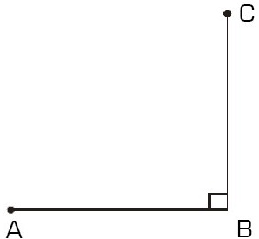

Jarak AB = 40 km ditempuh dalam waktu 0,5 jam, jarak BC = 30 km ditempuh dalam waktu 2 jam. Besarnya kecepatan rata-rata perjalanan itu adalah ....

A. 95 km/jam
B. 48 km/jam
C. 35 km/jam
D. 28 km/jam
E. 20 km/jam

29. Berikut ini yang termasuk GLBB dipercepat adalah ….
A. batu yang dilempar vertikal ke atas
B. bola yang menggelinding turun pada bidang miring licin
c. mobil yang sedang direm hingga berhenti
D. mobil yang sedang berputar
E. mobil yang sedang diam
30. Perhatikan ciri-ciri gerak berikut! (1) Lintasan gerak berupa garis lurus, (2) Percepatan geraknya nol, (3) Percepatan geraknya stabil, (4) Kecepatan gerak konstan. Pernyataan yang merupakan ciri-ciri GLB ditunjukkan oleh nomor ….
A. (1), (2), dan (3)
B. (1), (3), dan (4)
C. (2), (3), dan (4)
D. (1), (2), dan (4)
E. (1) dan (4)
32. Sebuah mobil yang sedang bergerak dengan kecepatan 20 m/s direm, sehingga 15 sekon kemudian kecepatannya menjadi 11 m/s. Mobil tersebut mengalami perlambatan sebesar ….
A. 0,6 m/s²
B. 0,8 m/s²
C. 9 m/s²
D. 50 m/s²
33. Nilai percepatan mobil yang sedang direm adalah ….
A. nol
B. tidak tentu
C. positif
D. negatif
34. Jarak dari kota A ke kota B adalah 115 km. Pak Budi berangkat dari kota A pukul 09.00 menuju kota B menggunakan kendaraan dengan kecepatan 50 km/jam. Pak Budi akan sampai ke kota B pada pukul ….
A. 11.15
B. 11.18
C. 11.20
D. 11.30
E. 11.00
35. Gerak sebuah mobil menghasilkan grafik hubungan kecepatan (v) dan waktu (t) seperti gambar berikut.
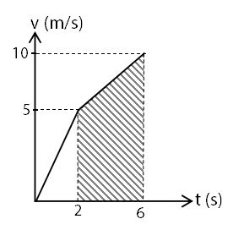
Jarak yang ditempuh mobil pada selang waktu t = 2 s sampai t = 6 s adalah ….
A. 50 m
B. 45 m
C. 40 m
D. 30 m
E. 20 m
36. Sebuah sepeda motor bergerak dengan kecepatan 18 km/jam, kemudian dipercepat dengan percepatan 4 m/s². Berapakah waktu yang diperlukan hingga kecepatannya mencapai 54 km/jam?
a. 2,5 menit
b. 2 menit
c. 5 ment
d. 10 menit
e. 1 menit
37. Adi berlari dengan kecepatan tetap 2m/s. Dari tempat yang sama, lima menit selanjutnya Kusno berlari menyusul Adi dengan kecepatan tetap 6m/s. Berapa waktu yang dibutuhkan Kusno menyusul Adi?
a. 2,5 menit
b. 2 menit
c. 5 ment
d. 10 menit
e. 1 menit
38. Gerak dari sebuah mobil menghasilkan grafik hubungan kecepatan (v) terhadap waktu (t) seperti gambar di bawah.
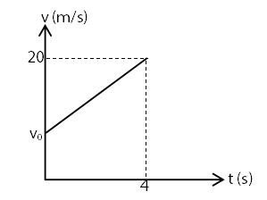
Jika jarak yang ditempuh mobil selama 4 sekon adalah 48 meter maka kecepatan awal mobil adalah ….
A. 16 m/s
B. 12 m/s
C. 10 m/s
D. 5 m/s
E. 4 m/s
39. Seseorang melakukan perjalanan dengan mobil dari kota A ke B sebagaimana grafik di bawah ini. Sumbu y dan sumbu x adalah komponen waktu. Jarak yang ditempuh mobil tersebut dari menit ke-30 sampai ke-120 adalah..
a. 10km
b. 15km
c. 20km
d. 30km
e. 40km
40. Seseorang melakukan perjalanan dengan mobil dari kota A ke B sebagaimana grafik di bawah ini. Sumbu y dan sumbu x adalah komponen waktu. Jarak yang ditempuh mobil tersebut dari menit ke-30 sampai ke-120 adalah..
a. 10km
b. 15km
c. 20km
d. 30km
e. 40km

41. Ketika cuaca cerah, jarak Jogjakarta-Semarang bisa ditempuh dalam waktu 2 jam 30 menit dengan kelajuan rata-rata 72 km/jam. Namun, pada saat hujan, jarak Jogjakarta-Semarang tersebut terpaksa harus ditempuh dengan kelajuan rata-rata 60 km/jam. Selisih lama perjalanan yang ditempuh pada waktu hujan dengan cuaca cerah adalah ….
a. 20 menit
b. 25 menit
c. 27 menit
d. 30 menit
e. 35 menit
42. Perhatikan gambar grafik di bawah! Benda A tepat menyusul benda B setelah bergerak selama ….
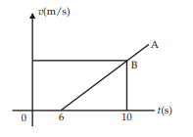
a. 17 s
b. 18 s
c. 19 s
d. 20 s
e. 21 s
43. Doni dan Dina yang terpisah jarak 100 m berlari saling mendekat saat bertemu di stasiun kereta dengan kecepatan 4,5 m/s dan -3,5 m/s. Waktu yang diperlukan keduanya untuk bertemu adalah ….
a. 10 s
b. 11 s
c. 11,5 s
d. 12 s
e. 12,5 s
44. Cahyo berlari mengejar sebuah bus kota dengan kecepatan 4,5 m/s. Bus kota telah bergerak selama 2 s dengan percepatan 1 ms-2. Cahyo dapat mengejar bus kota setelah berlari sampai jarak ….
a. 16 m
b. 17 m
c. 18 m
d. 19 m
e. 20 m
45. Sebuah benda bergerak dari titik A ke D dengan lintasan berbentuk persegi panjang. Jika AB = CD = 150m dan AD = BC = 100m serta waktu yang dibutuhkan 200s, maka kelajuan dan kecepatan benda berturut-turut adalah..
a. 0,5m/s dan 0,5m/s
b. 1m/s dan 0,5m/s
c. 1m/s dan 2m/s
d. 2m/s dan 0,5m/s
e. 2m/s dan 3m/s
46. Sebuah sepeda motor bergerak dari keadaan diam dengan percepatan tetap 4 m/s2. Tentukan kecepatan dan jarak tempuh truk setelah 4 detik!
47. Sebuah mobil bergerak sejauh 80 km ke arah timur, kemudian berbalik arah sejauh 30 km ke arah barat.Tentukanlah jarak dan perpindahan yang ditempuh mobil tersebut.
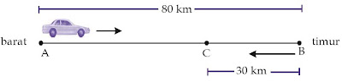

48. Sebuah benda bergerak dengan mengikuti persamaan x = 2t2 + 4t – 2. Diketahui x adalah perpindahan yang ditempuh benda (dalam meter) dan t adalah waktu tempuh (sekon). Tentukanlah kecepatan rata-rata pada saat t = 1 s dan t = 2 s.
49. Mobil A dan B terpisah sejauh 100 m. Kedua mobil bergerak saling mendekati dengan kecepatan konstan masing-masing 4 m/s dan 6 m/s. Tentukan waktu dan tempat kedua mobil bertemu, jika mobil A berangkat 5 detik lebih dahulu!
50. Sebuah bola menggelinding ke bawah dari suatu bidang miring dengan percepatan tetap 3,4 m/s2. Jika bola bergerak dengan kecepatan awal 3 m/s, tentukan kecepatan bola setelah bergerak selama 5 detik!

